IIRI PEHMEKARVALINE NISUTERJER
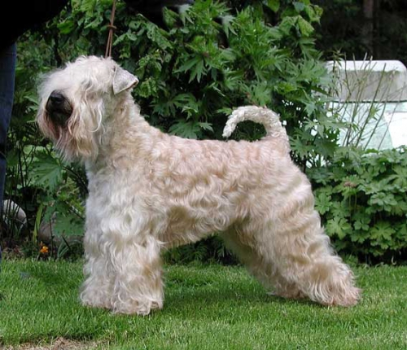
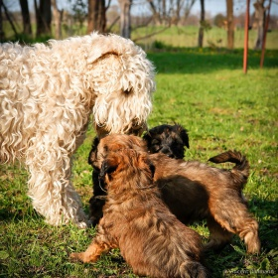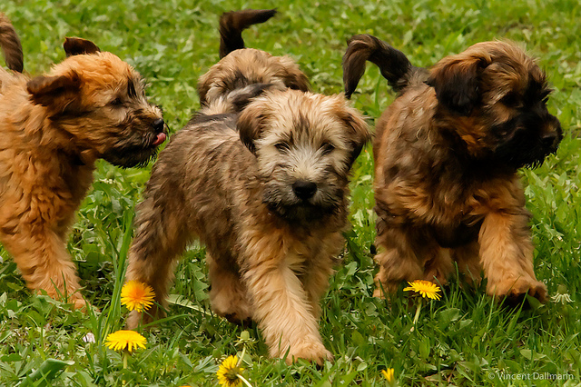

IIRI PEHMEKARVALINE NISUTERJER
AJALUGU
Pehmekarvalise nisuterjeri päritolumaa on Iirimaa ja ta on Iirmaa vanim algupärane terjeritõug. Algselt oli see keskmist kasvu, ilusa nisuvärvi pehme karvaga sõbralik koer tavaliseks talukoeraks. Ta karjatas lambaid ja veiseid, hävitas närilisi ja käis jahil. Tollest ajast peale on nisuterjerid säilitanud oma peamised omadused – vastupidavuse, julguse, elurõõmu ja järjekindluse. Arvatakse, et nisuterjer on vanim neljast teadaolevast iiri terjeritõust. Vaatamata oma pikale ajaloole, leidis tõug tunnustuse alles 1937. aastal. Sellest ajast peale on nisuterjerid kogunud populaarsust kõikjal maailmas. Eriti levinud on nad Briti saartel, põhjamaades ja USA-s.
ISELOOM JA HOOLDAMINE
Nisuterjer on julge, aktiivne, kompaktne ja tugev koer. Ta on kartmatu ja samas ka sõbralik. Väga hell oma pereliikmetega, väga tark ja ustav sõber. Tal on olemas valveinstinkt, kuid ta ei ole iial agressiivne. See on terjer, kellel on kuldse retriiveri iseloom. Ta sobib väga hästi sõbraks ja seltsiliseks igasse perre – lastega ja ilma. Nisuterjer ei vaheta oma karva sessoonselt, vanad karvad eemaldatakse kammimides. Karv nõuab regulaarset hooldamist, seda pügatakse 2-4 korda aastas ja tänu sellele on nisuterjerit väga kerge pidada siseruumides – ta ei aja karva
KIRJELDUS JAKASUTUS
Väljanägemiselt on nisuterjer keskmist kasvu (turjakõrgus 46-50 cm), tugev, kõrgejalgne terjer. Tõunimetuse on ta saanud tänu oma pehmele nisuvärvi karvale. Värvilt peab ta olema puhast nisuvärvi, kõik toonid heledast nisuvärvist punakaskuldseni on lubatud. Täiskasvanud koera karva peab olema vabalt lainetena langev pehme ja siidjas. Pea on pikk ja lame, kõrvade vahelt mitte liiga lai. Üleminek laubalt koonule selgelt eritstav. Ninapeegel on must. Lõuad on tugevad, lubatud on käärhambumus või tasahambumus. Hambad on suured, õige asetusega. Silmad on tumedad, keskmise suurusega. Kõrvad on V-kujulised väikesed või keskmise suurusega, ettepoole suunatud, Kõrvadel on lubatud tumedam karv. Kael on keskmise pikkusega, tugev. Keha on kompaktne, tugeva selja ja sirge selja joonega. Saba on kõrge asetusega, püsti hoidev. Liikumine vaba ja kerge. Kaal on 18-20,5 kg, emastel veidi vähem. Turjakõrgus 46-50 cm, emstel veidi vähem. Eluiga 12-14 aastat.
Sobib hästi perekoeraks. Tänu oma aktiivsusele, heale koolitatavusele ja keskmisele kasvule on see väga hea agilitikoer.
ESINDATUS EESTIS JA KONTAKTID
EKL-i tõuregistrisse on kantud 30 koera. Täpsemat informatsiooni meil väheesineva tõu kohta saab kasvatajatelt.
DION`S KENNEL http://dionskennel.net/wp/

